第2课 诗两首
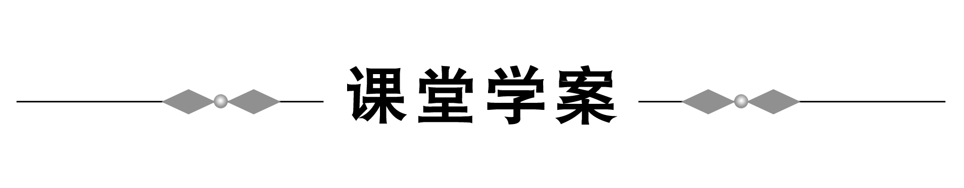
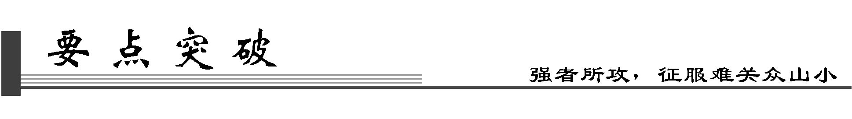
一、整体把握
《雨巷》
1．分别概括每节诗的大意。
点读 第一节，诗人首先给我们描绘了一幅梅雨季节江南小巷的阴沉图景；第二节从颜色、气息方面描绘“丁香姑娘”的美丽，但着重突出她忧愁的神情，暗示与“我”相同的思想感情；第三节写“丁香姑娘”在雨巷中彳亍前行；第四节连用两个“梦”字，突出表现“丁香姑娘”虚无缥缈的特点；第五节连用两个“飘”字表现丁香姑娘的倏忽而逝；第六节写“丁香姑娘”的一切都在雨的哀曲里消散了；第七节照应开头，形成圆合的结构，同时又深化主旨，留给读者悠长的余韵。
《再别康桥》
2．分别概括每节诗的大意。
点读 第一节交代诗人只身悄悄来到和离开康桥的情景；第二节写康河岸边的柳树在夕阳中倒映河中的景象；第三节写康河里的水草随微波起伏，仿佛在向诗人点头致意；第四节写潭水及由此引发的联想；第五节紧承上节诗意，对“梦”加以引申，暗含了对逝去的康桥生活的无限留恋之情；第六节，诗人的思路急转，把读者从梦境拉回到现实；诗的最后一节照应开头，写诗人悄悄地走了，“不带走一片云彩”，而康桥却在诗人心中挥之不去。
二、细部探微
3．对《雨巷》一诗的理解，主要抓住“两个意象，两个人物”这一中心内容。“两个意象”指“雨巷”和“丁香”，“两个人物”指“我”和“丁香一样的姑娘”，我们该怎样理解这两个意象？“雨巷”“丁香一样的姑娘”“我”三者象征着什么？
点拨 一是雨巷。梅雨季节，江南的小巷阴沉潮湿，两边是寂寞的人家，间或有人匆匆走过。这一形象具有很强的视觉效果，给人留下丰富的想象空间。我们可以把它“虚化”为一条“追求之路”，怀着渺茫希望的“我”在雨巷里徘徊不前，让人不禁发问，“我”在期待什么？二是丁香。丁香是古典诗词里常见的意象。丁香花常见的有白色、紫色两种，外形单薄细弱，往往用来代表孤高、美丽和忧愁。诗人将这种美赋予姑娘，“丁香一样的姑娘”，姑娘即丁香，丁香即姑娘。丁香可以象征诗人心中的理想，这种理想是高洁、美丽的。但这种理想即如丁香或姑娘一样，稍纵即逝，不可把握，给人暂时的安慰，留下的却是永久的怀恋和无限的惆怅。
诗人把当时黑暗阴沉的社会现实暗喻为悠长狭窄而寂寥的“雨巷”，没有阳光，也没有生机和活力。诗中“丁香一样的姑娘”是美好理想的象征。但是，这种美好的理想又是渺茫的，难以实现的。而抒情主人公“我”就是在这样的雨巷中孤独彳亍着的彷徨者。“我”在孤寂中仍怀着对美好理想和希望的憧憬与追求。
这种心态，正是大革命失败后一部分有所追求的青年知识分子在政治压迫下因找不到出路而陷于惶惑迷惘心境的真实反映。
4．其中油纸伞和篱墙对于意境的营造有什么作用？
点拨 写油纸伞这一意象一方面是写实，20世纪二三十年代，大家就是用油纸伞，很普遍；另一方面也是写意，雨打在油纸伞上，飘忽朦胧，与悠长悠长的雨巷刚好营造了一种幽静朦胧的意境。另外，油纸伞给人的是一种怀旧的感觉，因为油纸伞本身就具有陈旧的时空距离远的特点，这就形成了距离感，这种审美心理是中国古典诗歌创作中常见的，有着丰厚的文化底蕴，而且和雨巷很好地结合起来了。时间是在暮春，在寂寥的雨中，平添了一份凄清的氛围，塑造了撑一把伞风雨中独立的销魂形象。把它放在独特的环境中就能产生奇特的意象。这个篱墙是写意，就产生了一种清远的氛围。
5．《再别康桥》的二到六节中，诗人捕捉了哪些意象，这些意象有什么特点？
点拨 诗人捕捉的意象主要有：①金柳，妩媚而美丽，浸透着诗人欢喜和眷恋的感情；②青荇、柔波，写康桥对诗人的欢迎，更表现出诗人对康桥的眷恋；③榆阴下的清潭、倒映天上的彩虹，有如梦如幻之美；④星辉、水波与星光辉映，色彩斑斓，表现了诗人的快乐心情；⑤夏虫的“沉默”，渲染了一种静寂的氛围，衬托了诗人的离情别绪。
诗人选择的这些意象，都是自然景物，给人清新之感，而诗人要表达的是怀念惜别之情，诗中的这些意象却有一种纯净的美感，能让读者也不知不觉地从离愁别绪的伤感中超脱出来，而去全身心地感受诗中优美的意境。
6．《再别康桥》第一节和最后一节，语意相似，节奏相同，构成回环呼应的结构形式，有怎样的表达作用？“轻轻”“悄悄”的运用，有什么意味？
点拨 诗的首尾两节，语意相似，节奏相同，重叠复沓，具有一种节奏感和旋律美。
首节以“作别”二字，概括全诗主要内容，而三个“轻轻”的运用，既定下全诗抒情的基调，又因其音节轻盈柔美，而形成一种轻盈跳跃的节奏。尾节中两个“悄悄”与前文“轻轻”照应，而表意略有不同，“轻轻”强调动作的轻盈，“悄悄”写不忍打破康桥和谐宁静境界的心情。
首节不说“告别康桥”，而说“作别西天的云彩”显得清新飘逸，尾节中，将本不能带走的云彩说作“不带走一片云彩”，显得情意绵绵。
7．试从“三美”的角度去鉴赏《再别康桥》这首诗。
点拨 这首诗体现了“新月派”提倡的“三美”的诗歌创作主张，即音乐美、建筑美和绘画美。音乐美，表现为这首诗的章节统一，韵脚严整，节奏鲜明，旋律和谐，每行基本上由两个或三个音步构成，读来朗朗上口，悦耳动听；建筑美，表现在诗节和诗行的排列组合上，四行一节，每一节诗行的排列两两错落有致，每行的字数基本为六七个字，间或八个字，于参差变化中见整齐；绘画美，表现为诗人注意诗的画面感，用词讲究色彩运用和搭配，如“云彩”“金柳”“艳影”“青荇”“彩虹”“斑斓”等词语充满色彩感，诗的每一节几乎都可看做是一幅色彩鲜明、丰富的图画。
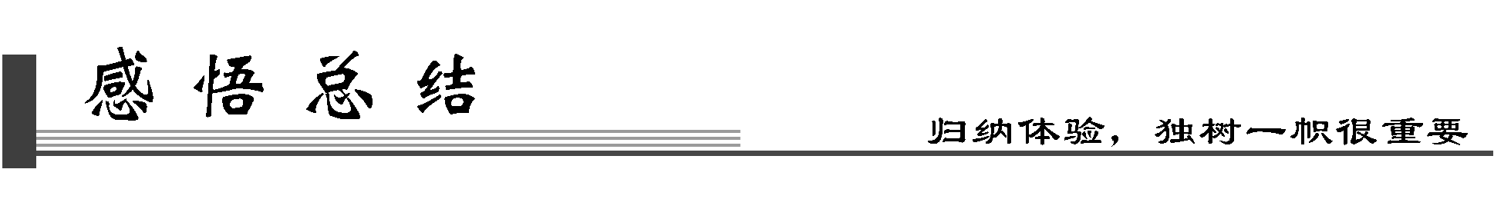
一、中心主旨
《雨巷》
运用了象征的手法，描写了那狭窄阴沉的雨巷，在雨巷中徘徊的独行者，以及那个像丁香一样结着愁怨的姑娘，这些象征性的意象又共同构成了一种象征性的意境，含蓄地暗示出作者既迷惘感伤又有所期待的情怀，并给人一种朦胧而又幽深的美感。
《再别康桥》
诗人通过只身悄悄来到和离开康桥的情景，着意描写了康桥迷人的风光，及由此引发的诗意联想，表达了对康桥对母校的热爱之情，暗含了对逝去的康桥生活的无限留恋之情。
二、写作特色
《雨巷》
1．象征性的抒情手法。
诗中那狭窄阴沉的雨巷，在雨巷中徘徊的独行者，以及那个像丁香一样结着愁怨的姑娘，都是象征性的意象。这些意象又共同构成了一种象征性的意境，含蓄地暗示出作者既迷惘感伤又怀有期待的情怀，并给人一种朦胧而又幽深的美感。
2．重叠和反复的手法。
《雨巷》这首诗音调和谐，节奏舒缓。诗中多处运用重叠和反复的手法，如“在雨中哀怨，/哀怨又彷徨”“像我一样，/像我一样地/默默彳亍着”“像梦一般的，/像梦一般的凄婉迷茫”。诗句的重叠反复，构成声音和感情的回环往复，强化了节奏感，增强了诗歌的抒情色彩。全诗每节第三、六行押韵，一韵到底，保证了音韵的和谐一致，使诗从头到尾保持了一种鲜明的音乐效果。
《再别康桥》
1．构思别出心裁，不落俗套。
首先，诗人避开了一般别离诗的告别对象——人，而转向天空，告别“西天的云彩”，从而跳出了“执手相看泪眼”或寒暄叮咛的俗套，给人清新飘逸之感。其次，诗人为离别创造了一种特殊的气氛。一般的离别，或执手叮咛，或牵手顿足，总带点“伤离别”的味道。而这首诗却只着色绘景而不摹声，以“轻轻”“悄悄”“沉默”造成一种寂然无声的寂静环境，排除了离别中因
“伤别”而产生的沉重感，增加了飘逸的成分。第三，独具特色的意象选择。诗人写入诗中借以寄情的物象是“云彩”“金柳”“柔波”“青荇”“青草”“星辉”等自然景物，避开了人间烟火，营造出一种清新感。
2．富有流动的画面美。
七节诗几乎就是七幅画面。诗人使用了色彩较为绚丽的词语，给人带来视觉上美的享受，如向西天的云彩轻轻招手作别，河畔的“金柳”，水底的“青荇”，榆阴下的(长满浮藻的)清潭等。而且通过如“招手”“荡漾”“招摇”“揉碎”“漫溯”“挥一挥”等动作性很强的词语，使每一幅画面都具备了动态，给人以立体感。
三、结构图解
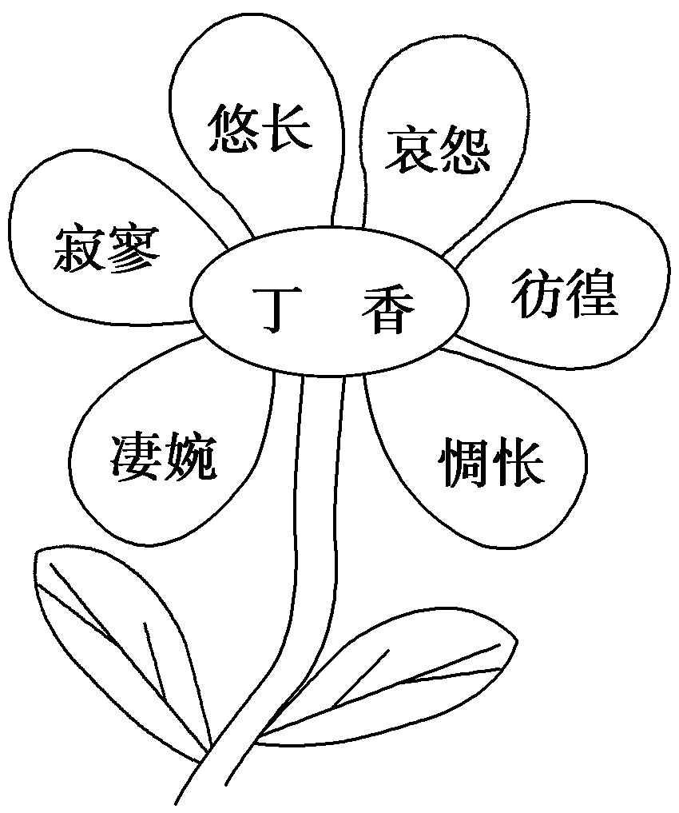
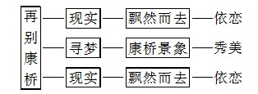

(45分钟，90分)
一、基础知识(12分，每小题3分)
1．下列词语中，加点字的注音全部正确的一项是( )
A．倩影(qiàn) 青荇(xìnɡ)
栉风沐雨(jié) 呕心沥血(ǒu)
B．漫溯(suò) 笙箫(shēnɡ)
桀骜不驯(xùn) 从容不迫(cónɡ)
C．彳亍(chì chù) 颓圮(sǐ)
无济于事(jì) 载歌载舞(zài)
D．长篙(ɡāo) 斑斓(lán)
荒谬绝伦(miù) 味同嚼蜡(jiáo)
答案 D
解析 A项“栉”应读“zhì”；B项“溯”应读“sù”；C项“圮”应读“pǐ”。
2．下列各句中画线处依次应填入的词语，恰当的一项是( )
作者多年________的质朴纯美的情和爱，汩汩地从笔端________出来，与崇高宽阔的胸怀相________，充满了纯朴的人情美。
A．积淀 流淌 契合 B．积聚 流淌 吻合
C．积淀 流露 吻合 D．积聚 流露 契合
答案 A
解析 积淀：积累沉淀。积聚：积累聚集。流露：(思想感情)不自觉地或含蓄地表现出来。流淌：液体流动。契合：符合。吻合：完全符合。
3．下列各句中，加点的成语使用恰当的一项是( )
A．徐志摩可以说是新诗的诗魂，茅盾说他既是中国的布尔乔亚的“开山诗人”又是“末代诗人”，他以后的继承者未见有能望其项背的。
B．诗人在乘船离开马赛的归国途中，面对汹涌的大海和辽阔的天空，展纸执笔，信手拈来，记下了这次重返康桥的切身感受。
C．他完全沉醉在大自然的怀抱里，临到他要离开伦敦的前夕，在一个美丽的黄昏，他漫步于康桥，举步维艰，写下了这首诗。
D．夕阳下流淌的康河，波光潋滟，栩栩如生，河畔的金柳姿态婀娜如妩媚的新娘，动人心弦。
答案 A
解析 B项“信手拈来”指随手拿来，多形容写文章时能得心应手地运用词汇和选用材料，此处应指思路畅通；C项“举步维艰”形容行动困难或生活艰难，与语境不符；D项“栩栩如生”形容生动逼真，与语境不合。
4．下列各句中，没有语病的一句是( )
A．如果说，是历史造就了一个民族，那么必然是苦难在营造着国民之性格和公民之精神。一些重大的灾难正是以一种更加惨烈的方式，让我们看清了一个国家的公民性格的养成。
B．李安宁在北川一中高一年级上地理课时，教室突然摇晃起来。李安宁获救后回忆说，当时她在四楼，没超过20秒种左右吧，楼就塌了，三、四、五三层楼砸在了一起。
C．在震中汶川县映秀小学倒塌的废墟中，有两位老师在被挖出来的时候，已经没有了呼吸，但是，在他们的臂弯之下，四名小学生却活了下来。这两位老师，在生命的最后一刻，用自己的身体，挡住了垮塌的砖石，保护了自己的学生。
D．被掩埋在教学楼废墟下将近76个小时的绵竹市东汽中学高二学生曹健强被救援队成功救出，他获救的原因在很大程度上是因为在非常危险和艰难的环境下有着坚持和乐观的精神。
答案 C
解析 A项“营造”与“性格”“精神”动宾搭配不当。B项结构混乱，主语“李安宁”之后无谓语，陈述对象变成了“教室”；“超过20秒钟左右”数字表达错误，去掉“左右”。D项“原因……是因为”句式杂糅。
二、文本阅读(20分)
阅读下面《雨巷》中的文段，完成5～8题。
她是有
丁香一样的颜色，
丁香一样的芬芳，
丁香一样的忧愁，
……
走近，又投出
太息一般的眼光，
她飘过
像梦一般的，
像梦一般的凄婉迷茫。

像梦中飘过
一枝丁香的，
我身旁飘过这女郎；
她静默地远了，远了，
到了颓圮的篱墙，
走尽这雨巷。

在雨的哀曲里，
消了她的颜色，
散了她的芬芳，
消散了，甚至她的
太息般的眼光，
丁香般的惆怅。
5．(1)从诗中来看，“丁香姑娘”有什么特点？(4分)
答案 丁香一样的颜色，丁香一样的芬芳，丁香一样的忧愁，哀怨，彷徨又惆怅。是美丽、高洁、愁怨的三位一体。
解析 结合选文中的第一节诗，抓住对“丁香姑娘”描写的诗句，即可把握“丁香姑娘”的特点。
(2)应该如何理解“丁香姑娘”这个意象？(4分)
答案 这首诗是用雨中丁香作为人们愁思象征的。很显然，戴望舒从古典诗词中吸取了描写愁情的意境和方法，用来构成《雨巷》的意境和形象。但是，戴望舒笔下的“丁香姑娘”又不雷同于古人，她是诗人理想和追求的化身。
解析 只要理解了丁香的文化内涵，结合本诗具体的语境，即可体味出作者选用“丁香姑娘”这一意象的用意，一方面象征诗人的理想和追求，另一方面也表现其理想难以实现的惆怅。
6．本诗的感情基调是什么？(4分)
答案 孤独、抑郁、消沉。
7．诗中“重叠”和“反复”手法的运用有怎样的表达效果？(4分)
答案 本诗音调和谐，节奏舒缓，多处运用重叠和反复的手法，构成声音和感情的回环往复，强化了节奏，增强了诗歌的抒情色彩。
8．本诗押韵有什么规律？有什么作用？(4分)
答案 全诗每节3、6行押韵，一韵到底；保证了音韵的和谐一致，使诗从头到尾保持了一种鲜明的音乐效果。
三、课堂延伸(20分)
阅读下面的文字，完成9～12题。
我不知道风——是在哪个方向吹
徐志摩
我不知道风
是在哪一个方向吹——
我是在梦中，
在梦的轻波里依洄。

我不知道风
是在哪一个方向吹——
我是在梦中，
她的温存，我的迷醉。

我不知道风
是在哪一个方向吹——
我是在梦中，
甜美是梦里的光辉。

我不知道风
是在哪一个方向吹——
我是在梦中，
她的负心，我的伤悲。

我不知道风
是在哪一个方向吹——
我是在梦中，
在梦的悲哀里心碎！

我不知道风
是在哪一个方向吹——
我是在梦中，
黯淡是梦里的光辉。
9．这首诗在语言形式上有怎样的特点？这样写有什么作用？(4分)
答案 诗共6节，每节的前3句相同，辗转反复，余音袅袅。这种刻意经营的旋律组合，渲染了诗中“梦”的氛围，也给吟唱者更添上几分“梦”态。(可以从节奏、旋律等方面分析。)
10．通读全诗，你觉得诗人在诗中表达了一种怎样的情绪？(4分)
答案 诗人在诗中表达了一种既甜美又忧伤的情绪。(诗人的情绪可以从“依洄”“迷醉”“甜美”“伤悲”“心碎”“黯淡”诸词中体现出来。)
11．“甜美是梦里的光辉”“黯淡是梦里的光辉”，这两句与《再别康桥》中的哪个句式比较相像？说说你的理由。(6分)
答案 这两句和“悄悄是别离的笙箫”“沉默是今晚的康桥”比较相像。这四个语句都采用了比喻中暗喻的修辞手法，本体都是抽象的情绪，“甜美”“黯淡”“悄悄”“沉默”；喻体都是具体可感的事物，“梦里的光辉”“别离的笙箫”“今晚的康桥”。(所给的诗句是比喻手法，从《再别康桥》中比较容易看出。)
12．关于这首诗的主旨，人们说法不同，有人说是写爱情的，有人说是写理想的，也有人认为二者都对。你是怎样理解的？(6分)
答案 从徐志摩的相关文章中，我们应倾向于第二种观点。徐志摩说：“要从恶浊的底里解放圣洁的源泉，要从时代的破烂里规复人生的尊严——这是我们的志愿。成见不是我们的，我们先不问风是在哪一个方向吹。功利也不是我们的，我们不计较稻穗的饱满是在哪一天。”(《“新月”的态度》)(这是一个开放的题目，只要能结合诗的内容作出合情合理的分析即可。)
四、语言运用(8分)
13．《再别康桥》中诗人选取了“云彩”“金柳”“夕阳”“波光”“艳影”“青荇”“彩虹”“青草”“斑斓”等词语，给读者以视觉上的色彩想象，同时也表达了作者对康桥的一片深情。请将下面提供的词语，扩展成一段话，描绘出一个优美的意境。(不少于50字)(4分)
小河 柳树 夕阳 青草 歌儿
答案 村边，一条弯弯曲曲的小河奏着叮叮咚咚的曲子流向远方，夕阳把一片金辉撒在微波上，也给河边的柳树描出金色的轮廓，柔嫩纤细的柳枝在风中摇曳着，青草丛中的青蛙们也伴着流水的曲子唱起了婉转动听的歌儿。
解析 此题考查扩展语句的能力。解答时要抓住景物本身的特征，恰当运用拟人、比喻等修辞手法，选用准确的词语描绘出优美的意境。
14．课堂导语即课堂教学的开场白，是教师在正式讲课之前，用来引入新课、启发诱导的话。好的课堂导语能激发起学生强烈的求知欲，使学生积极主动地参与学习。假如你是一位语文老师，请你在给出的课文中任选一篇，写一段课堂导语。要求：与所选的课文有关，语言有感染力，字数在100左右。(4分)
《再别康桥》 《雨巷》
课文：________________________________________________________________________
课堂导语：________________________________________________________________________
答案 示例①《再别康桥》 古人云“默然销魂者，唯别而已矣”。所以在古人的诗文中，既有“西出阳关无故人”的无奈，又有“天下谁人不识君”的豪迈，更有“相见时难别亦难”的苦涩。那么，现代人又是如何去体悟和理解离别的呢？今天我们来学习徐志摩先生的《再别康桥》，领略一下现代诗人笔下的离别之情。
示例②《雨巷》 一首好的抒情诗，应该是艺术美的结晶。它会超越时间和空间的限制而唤起人们审美的感情。“雨巷诗人”戴望舒的《雨巷》就是这样一首优美的抒情诗。这首诗描写“我”彷徨在江南的悠长的雨巷，等待着一位姑娘，也许是这位姑娘的家就在雨巷的尽头，也许是她回家时必然要穿过这条小巷，冬去春来，日复一日……现在，让我们走近这《雨巷》。
解析 解答此题，要注意准确审题，弄清楚课堂导语的意思。所写导语要有感染力，要有激情。
五、随堂练笔(30分)
15．人人都有自己的梦想。梦想有时是美好的，有时又是苦涩的。面对梦想，我们有许多话要说。请以“梦想”为话题，写一段文字，或叙述自己的梦想，或发表对梦想的看法等，中心明确，不少于400字。
答案 略。

